PHT 6
Code
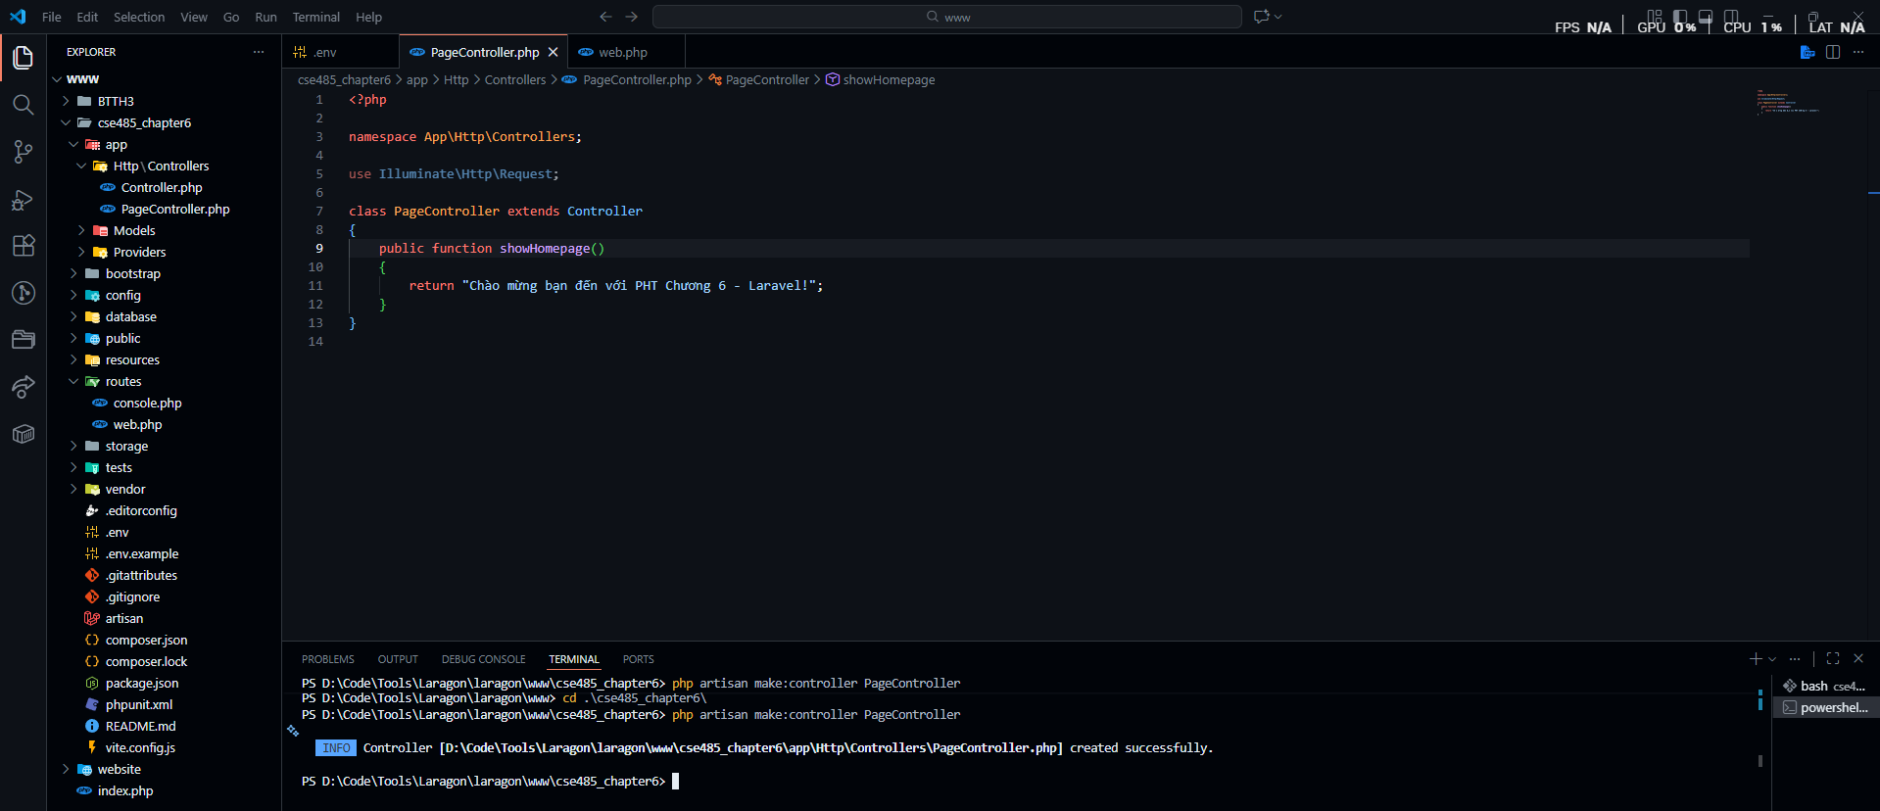
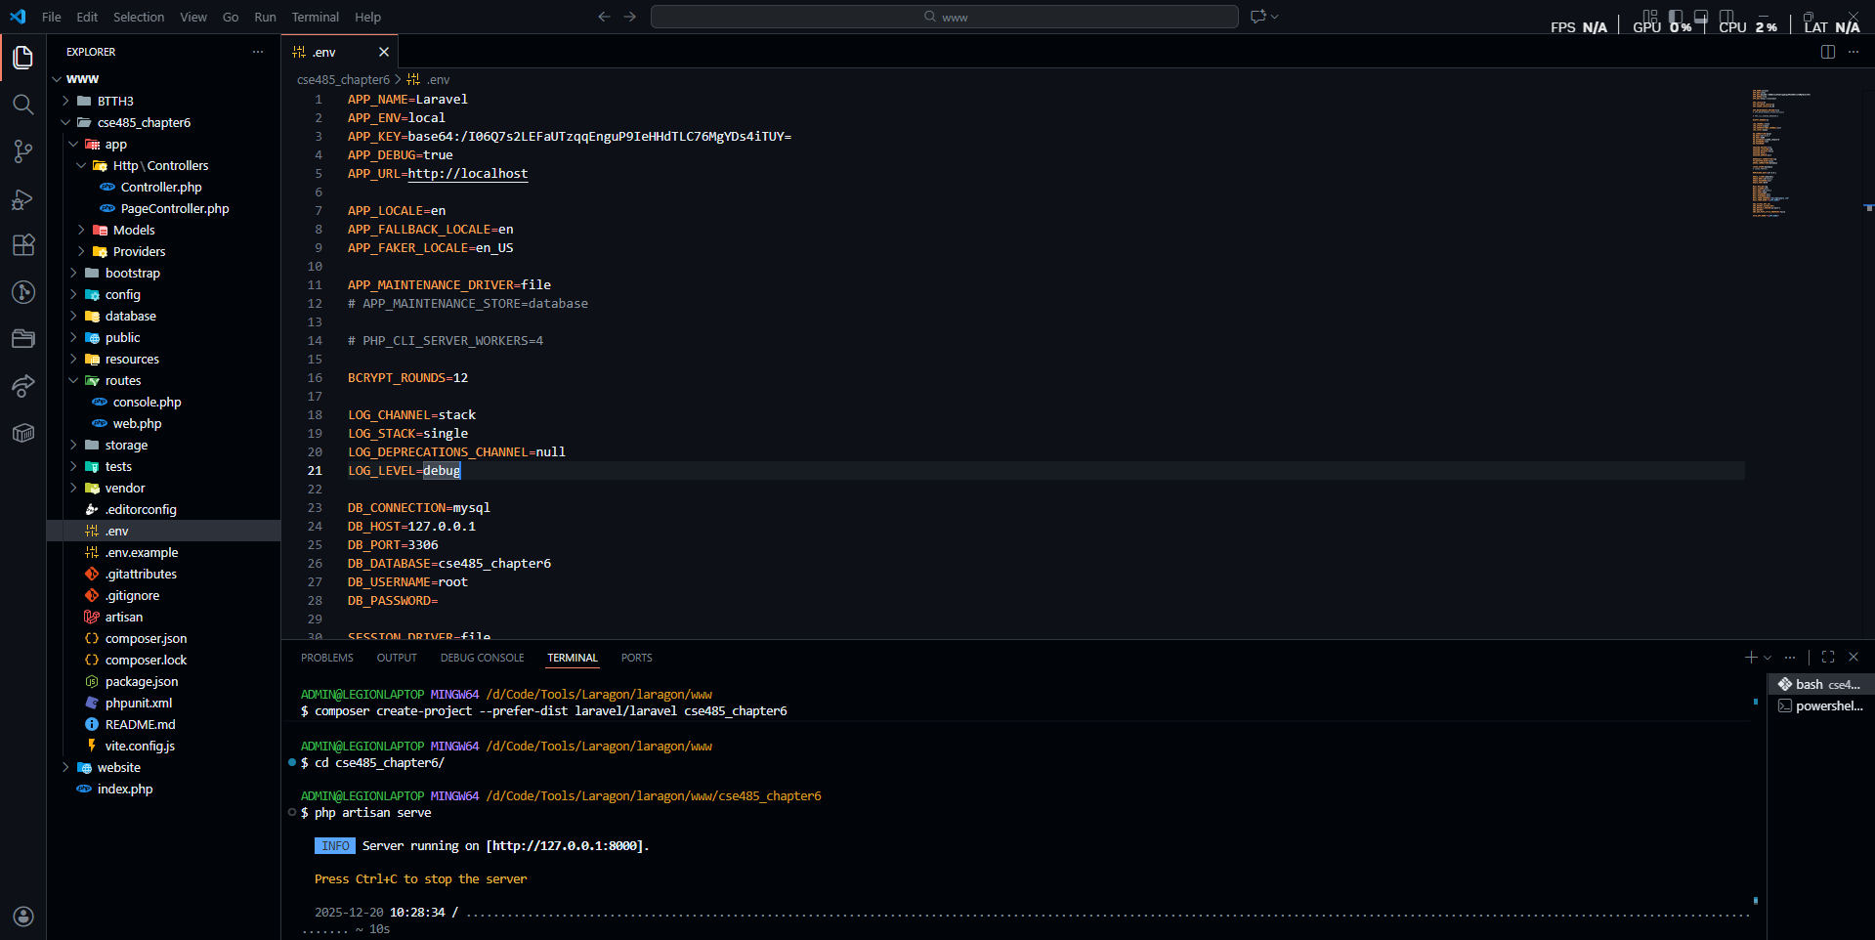

Ảnh chụp màn hình Kết quả
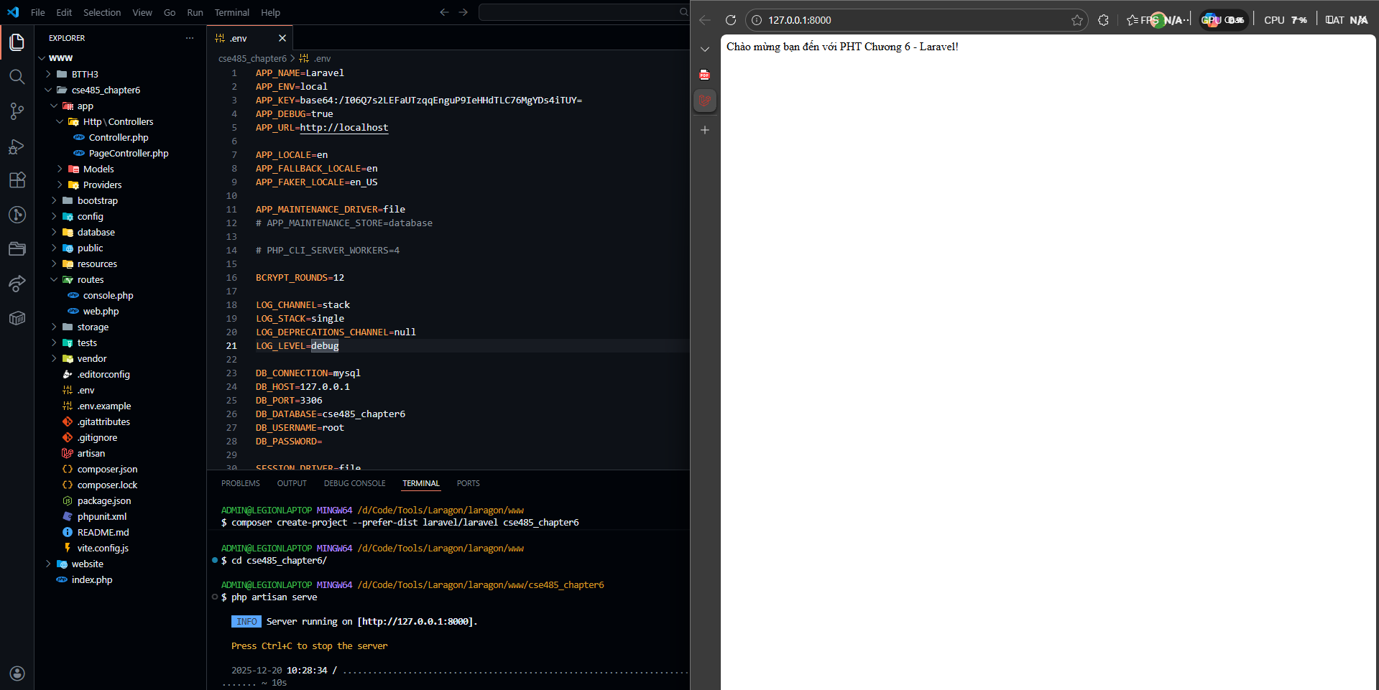

Câu hỏi Phản biện
- Câu hỏi của tôi là: Nên ưu tiên tìm hiểu về luồng xử lý Request–Response trước hay sử dụng nhanh các tính năng sẵn có của framework (Artisan, ORM, Routing)?

